Родительское собрание в младшей группе «Клубничка», 2020 г.
Особенности психофизического развития 4-года жизни. Кризис 3-х лет.
I. Итак, уважаемые родители, Вы наконец-то дождались, что Вашему ребенку 3 года или скоро будет. Даже пошел 4-й годик.
- А это много или мало, как по Вашему мнению?
- А много ли это 3 года?
- А мало ли это 3 года?
- Как Вы думаете, появилось новое слово, которое он твердит с утра до вечера? Оказывается, появилось главное слово – это «Я сам».
Ваш малыш еще мал, даже толком говорить не умеет, а у него возникает убеждение, что он «Сам» справится со всем. Возникает конфликт между тем, что может и хочет ребенок. Как Вы думаете, утверждение «Я сам» в понимании ребенка что значит?
1.В 3 года ребенок осознает себя как личность. До 3-х лет дети неразрывно связаны с Вами, уважаемые мамы. Это установлено психологами. Именно в этом возрасте ребенок, Ваш малыш, отделил себя от Вас и Вас от себя. Первое, что осознает Ваш малыш: Я – это Я, меня зовут…, моя фамилия…
Ваша звездочка, Ваша искорка из безымянной превращена в именную. И Вы становитесь свидетелями того, как разгорается эта звездочка, носящая имя Вашего малыша. Поэтому в 3 года Ваш ребенок – это икрящийся огонек.

Так почему же этот период называется «кризисом»?
В этот период за очень короткий срок приобретены новые черты: черты характера, поведенческие черты, черты в общении.
Ребенок учиться:
- оценивать свои поступки с позиции добра и зла;
- сравнивать себя с другими;
- может хитрить и даже быть двуличным;
- не всегда искренен;
- знает, как надо выглядеть и перед кем;
- умеет говорить не то, что думает, и даже умеет хранить тайну.
Подрастая, общаясь с родителями, сверстниками, окружающим миром ребенок приобретает будущие черты характера со всеми добродетелями.
Важные симптомы кризиса 3-лет (описаны Эльзой Клер):
- Негативизм.
Отрицательная реакция по отношению к другому. Ребенок отказывается подчинятся определенным требованиям взрослых.
- Упрямство.
Реакция на свое собственное решение. Ребенок настаивает на своем требовании, на своем решении. Происходит выделение личности и требование, чтобы с ним считались.
- Строптивость.
Это протест против порядков, существующих дома.
- Своеволие.
Ребенок сам хочет что-то делать, самостоятельность намерений, замыслов.
- Обесценивание взрослых.
Ужас семьи, когда мать может услышать от ребенка: «Дура».
- Протест-бунт
Проявляется в частых ссорах с родителями, как будто бы ребенок находится в состоянии войны с окружающими.
- Деспотизм.
Ребенок проявляет деспотическую власть по отношению ко всему окружающему и изыскивает множество способов.
Ребенку все труднее и труднее обходится без ровесников. Общение лишь с близкими людями его уже почти не удовлетворяет. А почему, как Вы думаете? (потому что можно поиграть в сюжетно-ролевые игры, побаловаться, немного пошалить).
В этот период развитие ребенка различно: у кого бурное, у кого медленное, кто-то просто еще не дорос. Но каждый ребенок проходит через кризис 3-х лет. Единственное утешение в это период, «что все это не надолго».

II. Эмоциональные проявление.
Эмоции этого кризиса очень яркие. Например, много говорит или много молчит. Эмоции яркие, но неустойчивые. Все чувства безграничны, и он в них - целиком.
Когда он радуется, то обычно с головы до пят, когда печалится, то безутешно, когда боится – так каждой клеточкой своего тела.
Ему неведомо, что есть не только крайность, неведомо понятие о «золотой середине». Он, если чувствует, то ощущает все до мозга своих костей.
Одной из самых травмирующих малыша эмоций в этом возрасте является обыкновенный страх – раньше он не боялся темноты и вдруг – боится. Не боялся сказочных персонажей: бабу Ягу, Кащея Бессмертного, Бармалея, а теперь боится.
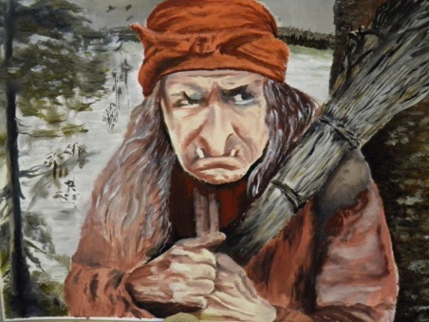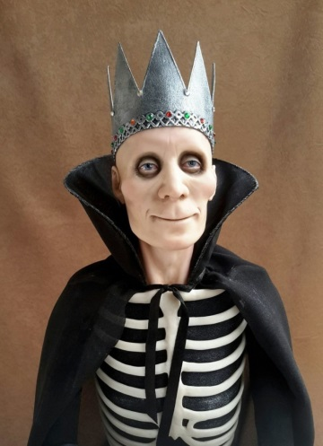
Страх темноты усиливается и появляется страх одиночества, а потом страх замкнутого пространства.
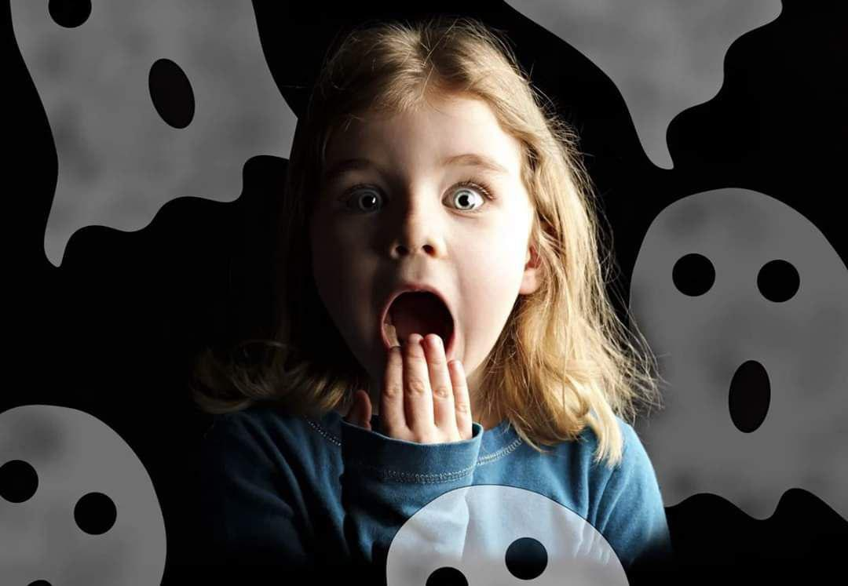

Давайте подумаем, как лучше поступить в данной ситуации: мы все заняты, спешим, некогда разбираться. Звучит фраза: «Ну что ты боишься, ведь раньше ничего не боялся, сбегай в комнату и принеси что-либо» (свет в комнате не горит). Ребенок не идет и тем более не бежит. «Ты что, трус, иди и принеси!» - приказ родителей.
- Как Вы поступили бы в такой ситуации?
- Стоит ли считаться с чувствами ребенка или нет? Что значит – считаться с чувствами?
Оказывается, ребенок сам не знает, почему боится. А нам нужно помнить, что этот страх сильнее ребенка. В нем природа. А наша задача в чем? Не обращать внимания? Как Вы думаете? Вспомните, не напугал ли кто его темнотой? Страшными сказочными героями или страшным дядькой-полицейским, или какой-то угрозой.
Конечно, наша задача считаться с эмоциональным состоянием ребенка:
- если боится Кащея, не читать про него, тем более на ночь;
- не оставлять засыпать одного в темной комнате, если просит, то и прилечь рядом (или просто посидеть);
- быть с ним рядом, успокоить;
- не говорить «никого нет», а сказать «я с тобой, все нормально»;
- не доказывать ему, что не страшно, что в комнате никого нет, а просто побыть с ним, пока он уснет или спеть колыбельную.
Еще одна яркая эмоция – это стыд.

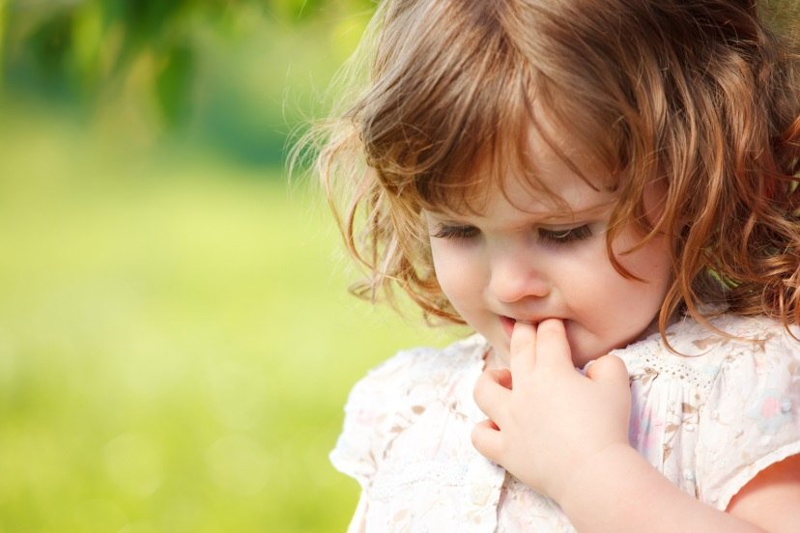

Ребенок в 3 года стыдится нежелательных поступков. О чем говорит, что у ребенка есть стыд? Это говорит о том, что у него есть совесть. А раз есть совесть, значит, есть сочувствие и сострадание. В этом возрасте ребенок способен сочувствовать и сострадать. А вот способен ли он будет на это в дальнейшем, все будет зависеть от Вас, уважаемые родители. Но, несмотря на сочувствие и сострадание не исключаются в этом периоде такие эмоции как: ябедничество; хвастовство; зависть; лукавство; агрессивность; конфликтность.
Посмотрите, каких проявлений больше: отрицательных или положительных (практически все отрицательные – 99 %).
Уважаемые родители, это характерные особенности любого кризисного периода (7 лет, среднего возраста), все проявления в кризисе – отрицательные.
Но это еще не то, чего мы, взрослые, должны бояться. Почему этого не стоит бояться? Потому что этот период короткий, недолговечный.
Тогда чего мы должны боятся?
Все это не должно закрепиться как черта характера. Чем меньше этого останется, тем правильнее будет воспитание.
Конечно, даже при правильном отношении к ребенку, кризис не проходит, что-то остается (какой-то негатив). Самое главное, если что-то осталось, было бы неярким, ни сильным.
В этот период произошел значительный скачок в развитии ребенка, даже если Вы его не заметили.
Ваш малыш – колоритная фигура и у него появилась своя осознанная жизнь!
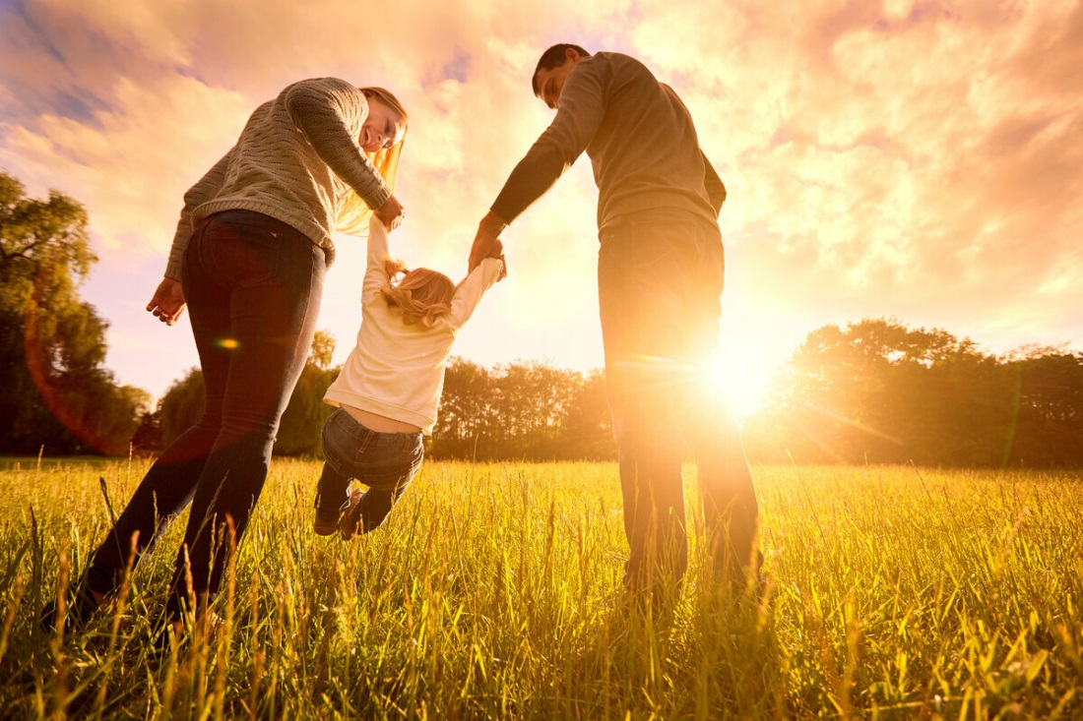

Сама.
Е. Ильина.
Снимает Оля сапожки сама,
Под краном моет ложки сама.
Уронит мамину чашку сама.
В конфеты насыплет соли сама.
Вот сколько у нашей Оли ума!
Что может сделать сам Ваш ребенок в 3 года?
- Одеваться и обуваться самостоятельно (но не умеет зашнуровывать ботинки)
- Забивать гвозди молотком
- Резать ножницами
- Рисовать круг, квадрат, треугольник без образца
- Рисовать человека (символ «Головоножка»)
- Разгадывать элементарные простые загадки
- Есть аккуратно
- Самостоятельно умываться, вытирать руки и лицо, пользоваться мылом и полотенцем, чистить зубы
- Самостоятельно убирать игрушки, книжки
- Поливать растения, давать корм рыбкам, ухаживать за рыбками, птичками
- Самостоятельно ходит, бегает, удерживает равновесие, балансирует и подпрыгивает
- Бросает и ловит мяч
- Одновременно действовать руками и ногами, хлопать в ладоши и притопывать

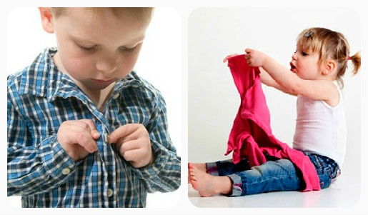

УВАЖАЕМЫЕ РОДИТЕЛИ!
ЖЕЛАЕМ ВАМ УСПЕХОВ В ВОСПИТАНИИ
ВАШИХ ДЕТЕЙ!
ПОМНИТЕ, ЧТО ВЫ ДЛЯ НИХ – САМЫЕ ГЛАВНЫЕ ВОСПИТАТЕЛИ И ПЕДАГОГИ!
